# [git原理图解](https://www.cnblogs.com/cb0327/p/5066685.html)

**目录**

* [1.提交 代码到远程仓库](http://www.cnblogs.com/cb0327/p/5066685.html#_label0)
* [2.将远程仓库代码更新到本地](http://www.cnblogs.com/cb0327/p/5066685.html#_label1)
* [3.更新到本地仓库时， 出现冲突，解决冲突](http://www.cnblogs.com/cb0327/p/5066685.html#_label2)
* [后记：](http://www.cnblogs.com/cb0327/p/5066685.html#_label3)

**正文**

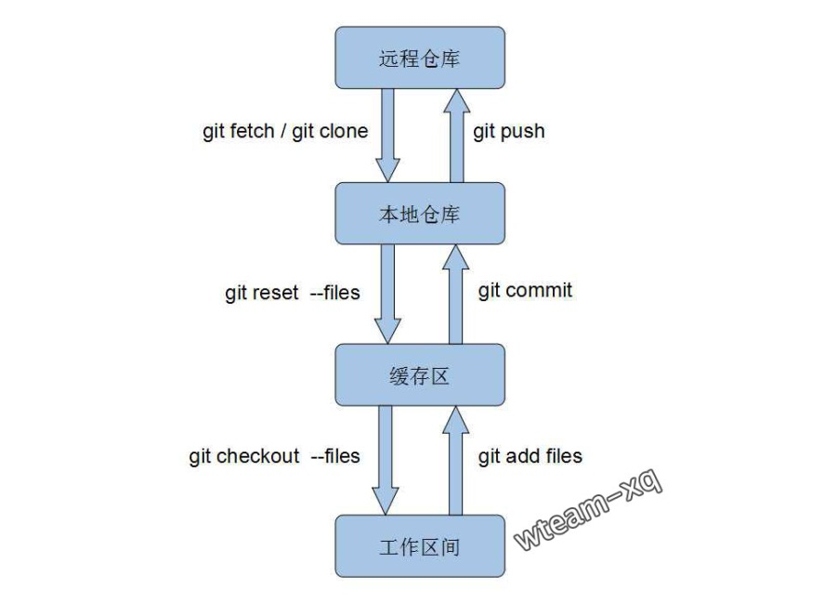

本文背景，在实际项目中使用git已有一年，发现不少同事虽然会使用常用git指令，但并不理解每个指令对应的作用原理。今天静下心总结下git 的基本理解：代码的存在区域；本文以实际项目出发，理清使用git过程中，代码的迁徙流程。

git跟传统的代码管理器（如:svn）不同， 主要区别在于git多了个**本地仓库**以及**缓存区**，所以即使无法联网也一样能提交代码。术语解释：

**工作区间:**即我们创建的工程文件， 在编辑器可直观显示；

**缓存区:**只能通过git GUI或git shell 窗口显示，提交代码、解决冲突的中转站；

**本地仓库:**只能在git shell 窗口显示，连接本地代码跟远程代码的枢纽，不能联网时本地代码可先提交至该处；

**远程仓库:**即保存我们代码的服务器，本文以公共版本控制系统：**github**为例，登录github账号后可直观显示；

接下来， 我们以三个实际操作的例子讲解git的日常，代码如何在上述4个区域流动。

[回到顶部](http://www.cnblogs.com/cb0327/p/5066685.html#_labelTop)

**1.提交 代码到远程仓库**

首先在本地工作区间创建一个新工程：testGit，然后在项目里新建一个README.md， 工作区间的工程如下：

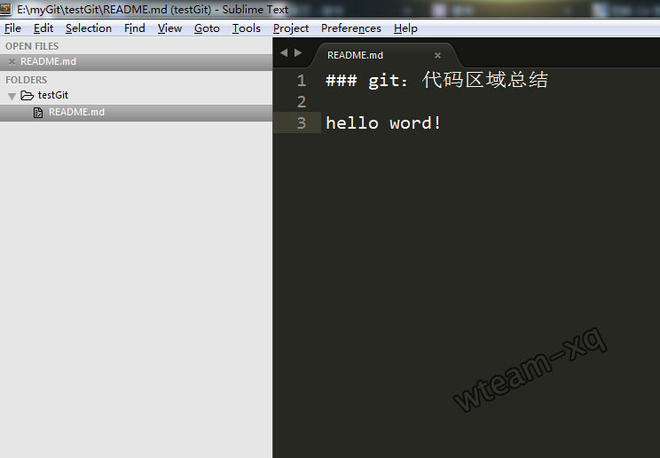

远程仓库创建一新工程，具体操作参见 [如何在window上把你的项目提交到github](http://www.liaoxuefeng.com/wiki/0013739516305929606dd18361248578c67b8067c8c017b000/0013752340242354807e192f02a44359908df8a5643103a000)

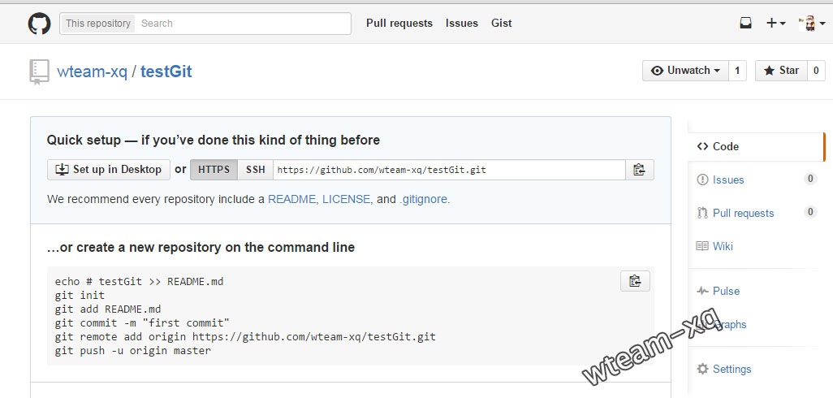

将该新建的工程提交至远程仓库，关键的git 指令如下：

git init

git add README.md

git commit -m "首次提交代码"

git remote add origin https://github.com/wteam-xq/testGit.git

git push -u origin master

**指令解释：**

`git init ` 表示在当前的项目目录中生成本地的git管理；

`git add README.md` 将“README.md”文件保存至**缓存区**，实际开发中一般使用 `git add -A`，使用-A:将新增、删除、修改的文件改动全保存至缓存区；

`git commit -m "first commit"` 将代码从**缓存区**保存至**本地仓库**，实际开发中一般使用`git commit -am "说明的文字"`，使用 -a：如果没文件更改操作（增、删、改名）就可以省略git add指令；

`git remote add origin <https://github.com/wteam-xq/testGit.git>`将**本地仓库**与指定的**远程仓库**创建 联系；

`push -u origin master` 将**本地仓库**代码推送至**远程仓库**，实际开发中 该指令后需要输入github 账号以及密码。（首次提交注意别遗漏`-u`指定默认主机）

以上指令正常执行后， 本地仓库的代码就提交到远程仓库了：

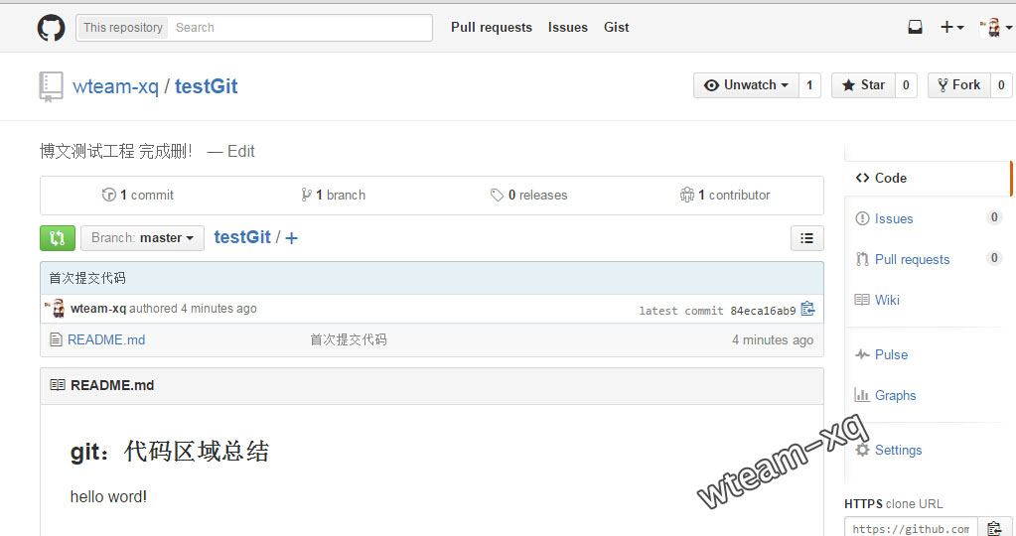

**原理图如下：**

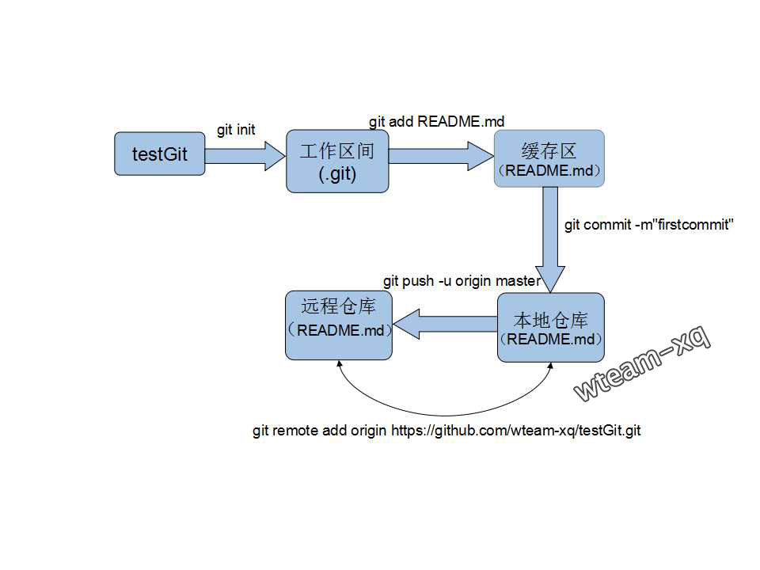

[回到顶部](http://www.cnblogs.com/cb0327/p/5066685.html#_labelTop)

**2.将远程仓库代码更新到本地**

首先我们新建一文件夹：copyTestGit，进入该文件夹后使用git 指令：

git clone https://github.com/wteam-xq/testGit

指令执行完毕后， 就在该文件夹下生成一份副本啦（相当于多人协作时另一台设备上的工程文件），**原理图如下：**

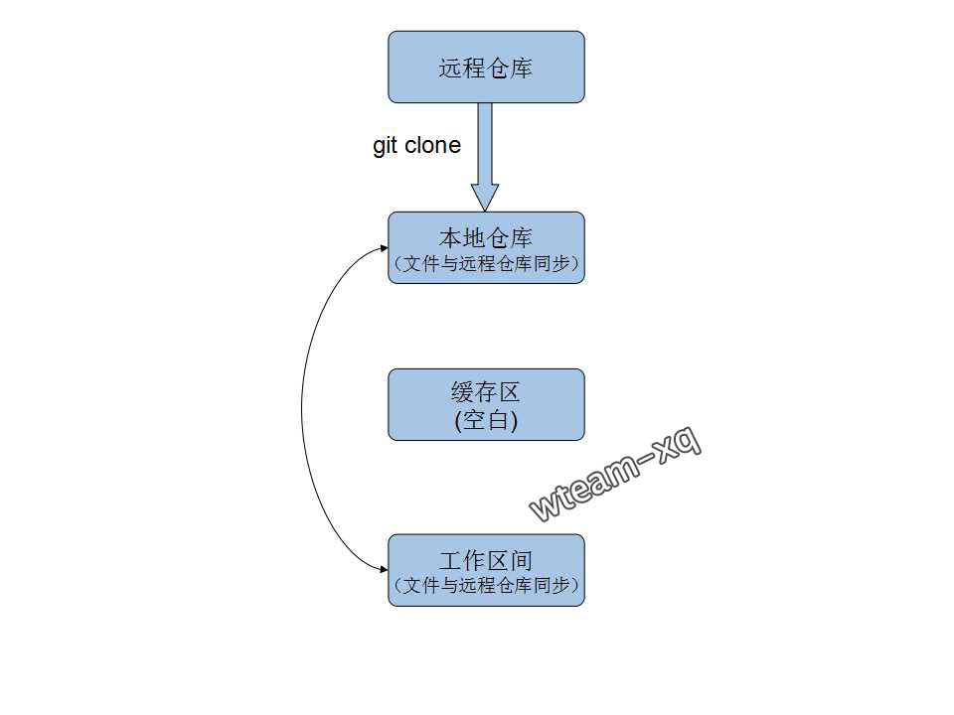

接下来， 讨论`git pull`、 `git fetch` 、 `git merge`的关系

先抛简单结论:

git pull

#等同于下面命令

git fetch

git merge

实际项目：我们在testGit工程中修改README.md,然后更新、提交下代码 执行以下git 指令(日常使用中会用`git status`看看是否有文件需要`git add`)：

git commit -am 'update readme.md'

git push origin master

**原理图如下：**

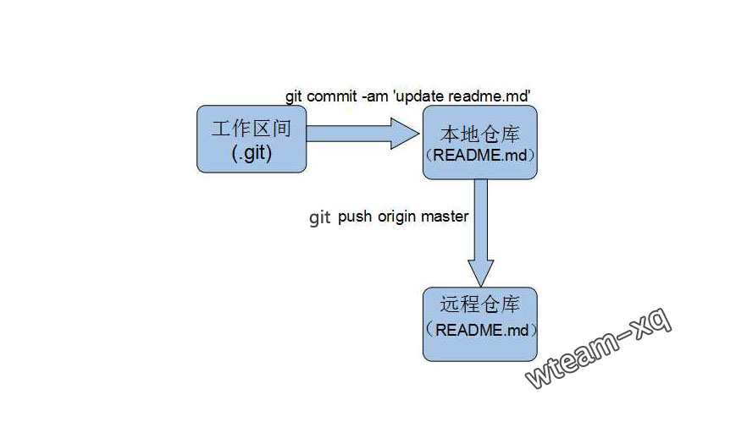

远程仓库代码更新后， 我们进入**另一本地仓库：**copyTestGit\testGit，将远程仓库的代码更新至该本地仓库。

在该目录下输入以下git指令：

git fetch

git merge origin/master

日常使用图方便一般都是直接：

git pull

以上指令的详细探讨请看 [少用pull,多用fetch 和 merge](http://www.oschina.net/translate/git-fetch-and-merge?cmp)

（**注意:**本文注重git工作原理图不考虑多分支情况，且使用了git clone所以副本工程已经跟主分支建立了追踪关系，所以'pull' 'fetch' 后都不接分支代码 ）

**以上指令区别的原理图：**

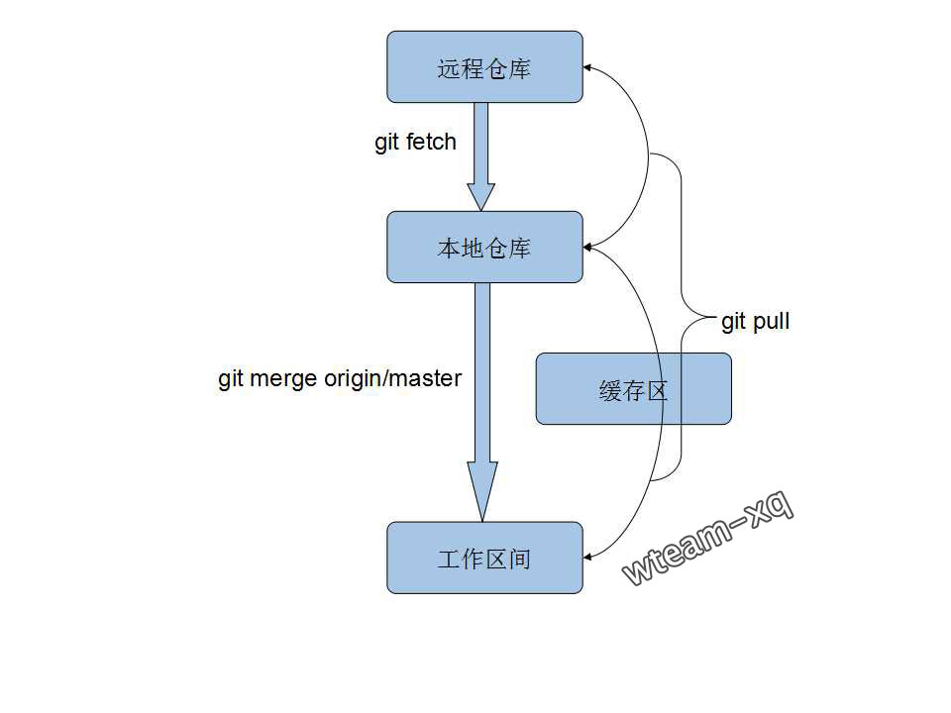

[回到顶部](http://www.cnblogs.com/cb0327/p/5066685.html#_labelTop)

**3.更新到本地仓库时， 出现冲突，解决冲突**

首先， 我们先重现下出现冲突的情况； 在testGit目录下先修改README.md文件第三行，hello word 修正为 hello world：

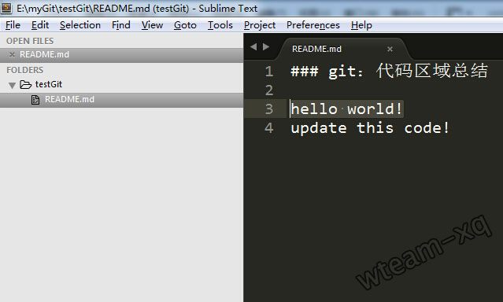

提交该修改到远程仓库（提交细节参照前述步骤）：

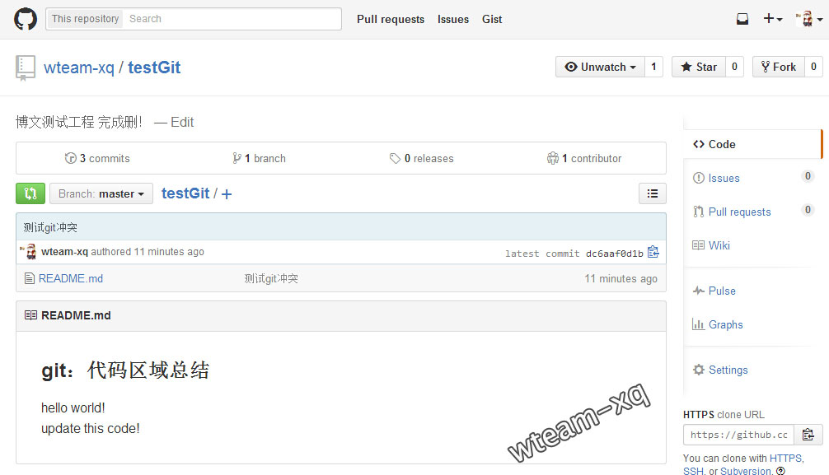

然后， 在副本工程copyTestGit/testGit 目录下也修改README.md文件第三行，hello word 修正为 hello world2：

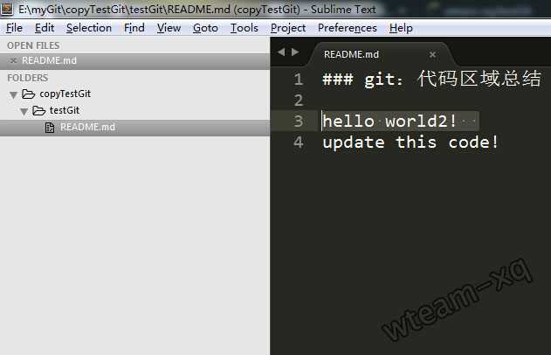

现在副本工程修改完了代码打算提交，提交前先将**远程仓库**最新代码更新至**本地仓库**, 惯例使用指令:

git pull

指令执行之后会发现以下冲突提示：

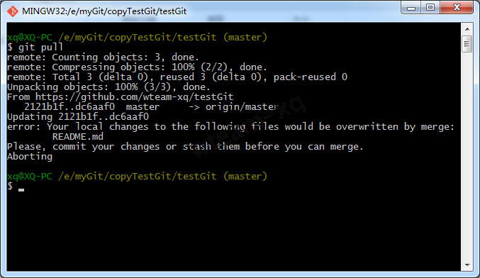

出现以上提示， 说明本次更新代码失败；主要在于本地**工作区间**跟**远程仓库**的新代码冲突了， **图解如下：**

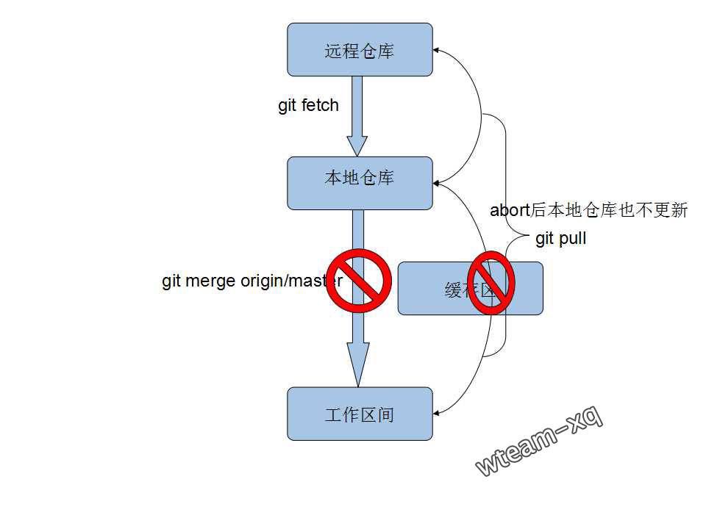

接下来，有两种方式处理冲突: **放弃本地修改**或 **解决冲突后提交本地修改**

**3.1 放弃本地修改**

放弃本地修改意味着将**远程仓库**的代码完全覆盖**本地仓库**以及本地**工作区间**， 如果对git的指令不熟悉那大可以将本地工程完全删除，然后再重新拷贝一次（`git clone`）。

当然， git如此强大没必要用这么原始的方法，可以让**本地仓库**代码覆盖本地修改，然后更新**远程仓库**代码；

**本地仓库**代码完全覆盖本地**工作区间**，具体指令如下：

git checkout head .

(注意： 别遗漏 **"head"**后的**" ."**)

然后更新**远程仓库**的代码就不会出现冲突了:

git pull

**原理图如下：**

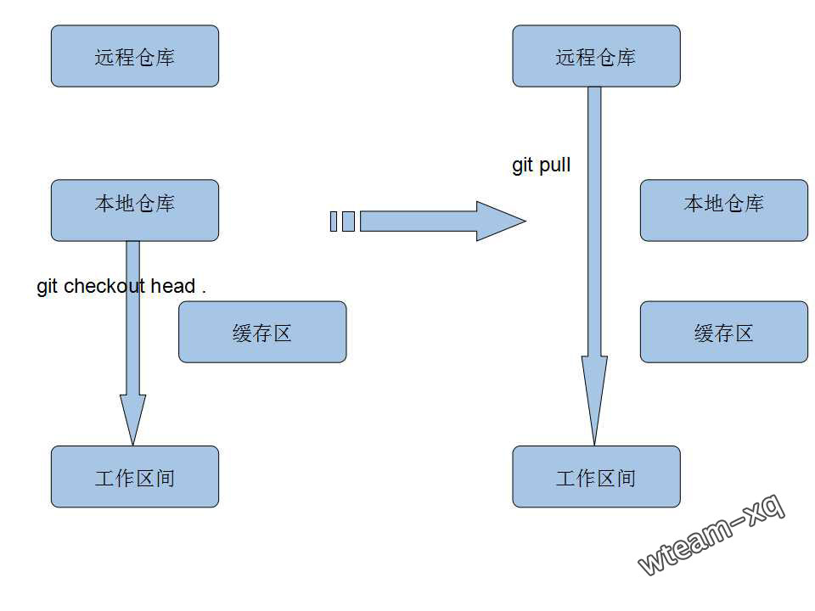

**3.2 解决冲突后提交本地修改**

覆盖本地代码解决冲突方法适合不太懂git的菜鸟， 像我这种git老鸟（其实并不是(￢_￢)）当然用更高级的git指令解决冲突。

细心的同学或许已发现，**缓存区**除了开始出现外，后续提交代码、更新代码篇章都在打酱油；终于，这次冲突解决事件， 它将会是主角!

**解决冲突后提交本地修改**的思路大概如下：

将本地修改的代码放在**缓存区**， 然后从**远程仓库**拉取最新代码，拉取成功后再从**缓存区**将修改的代码取出， 这样最新代码跟本地修改的代码就会混杂在一起， 手工解决冲突后， 提交解决冲突后的代码。

**原理图：**

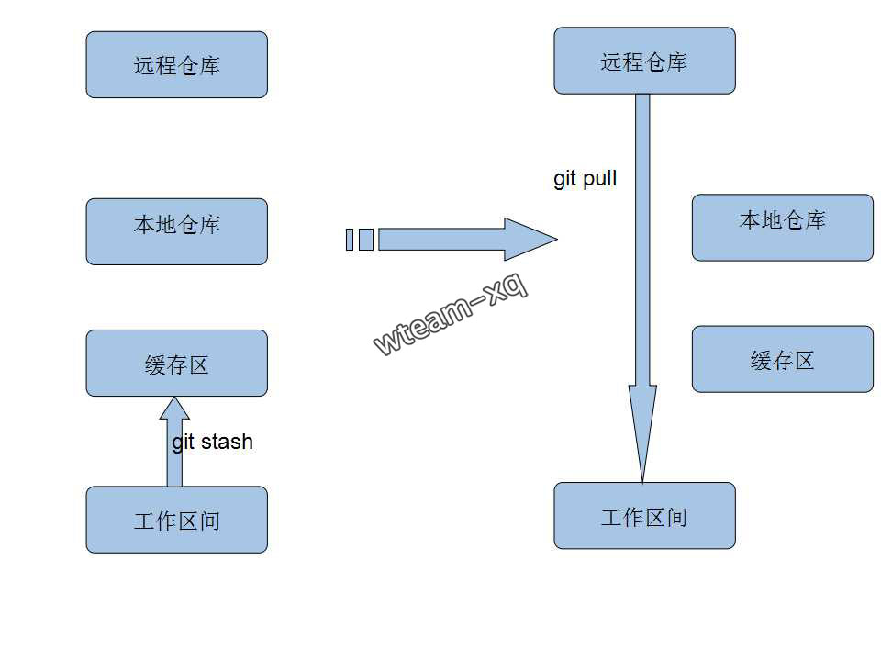

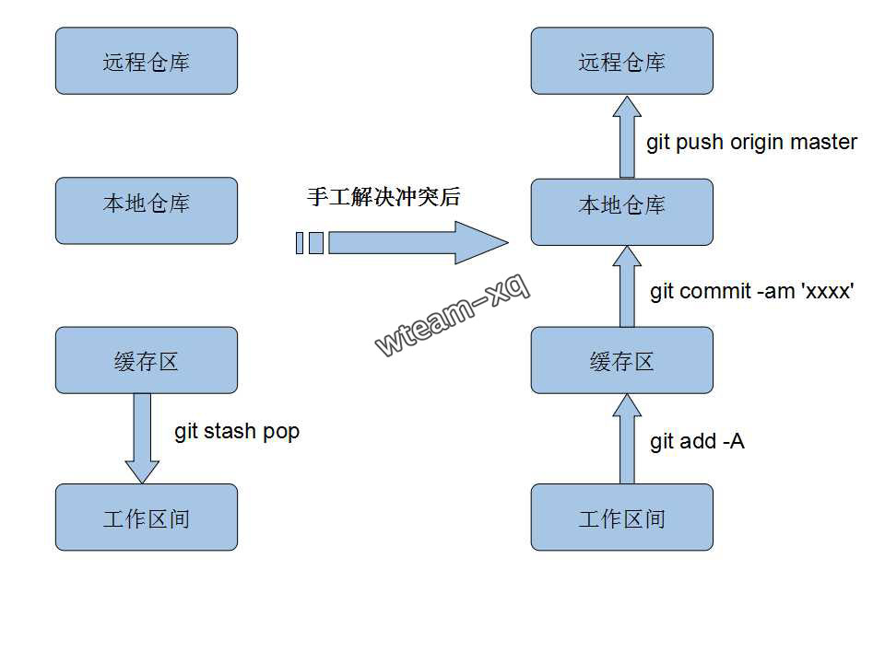

对应到我们实际项目中， 进入 copyTestGit/testGit 执行指令`git pull`出现 (重回到上述冲突场景)

error: Your local changes to the following files would be overwritten by merge:

README.md

Please, commit your changes or stash them before you can merge.

Aborting

将本地修改放入**缓存区**(成功后本地**工作区间**的代码跟**本地仓库**代码会同步)， 具体指令：

git stash

从**远程仓库**获取最新代码，具体指令：

git pull

然后， 取出本地修改的代码， 具体指令:

git stash pop

然后， git 自动合并冲突失败， 冲突的代码就很清晰的展现在我们面前了：

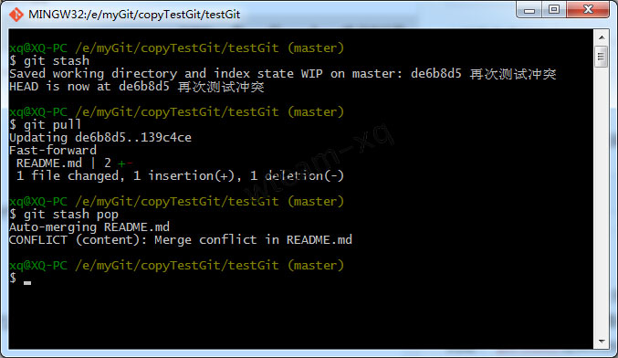

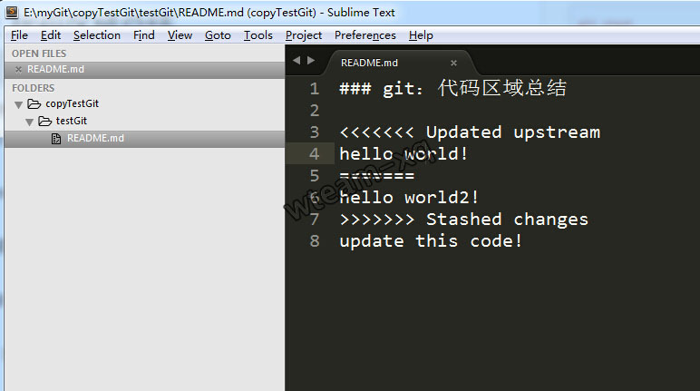

（小广告：3.2栏更多细节请移步本人另一博文[git 代码冲突处理](http://www.cnblogs.com/wteam-xq/p/4122163.html)）

手工解决冲突：

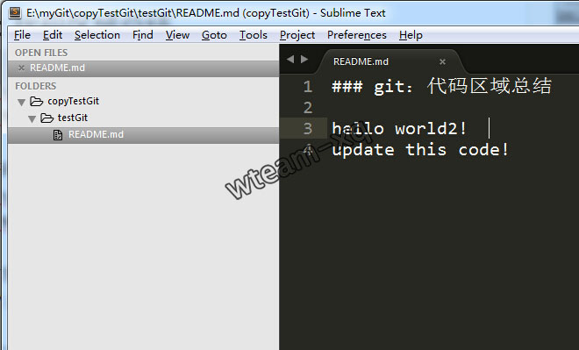

告诉git， 这个文件（README.md）的冲突 已经解决:

git add README.md

提交代码（细节参考前述流程）：

git commit -am '终于解决冲突啦！'

git push origin master

于是本地有冲突的代码就提交成功啦！

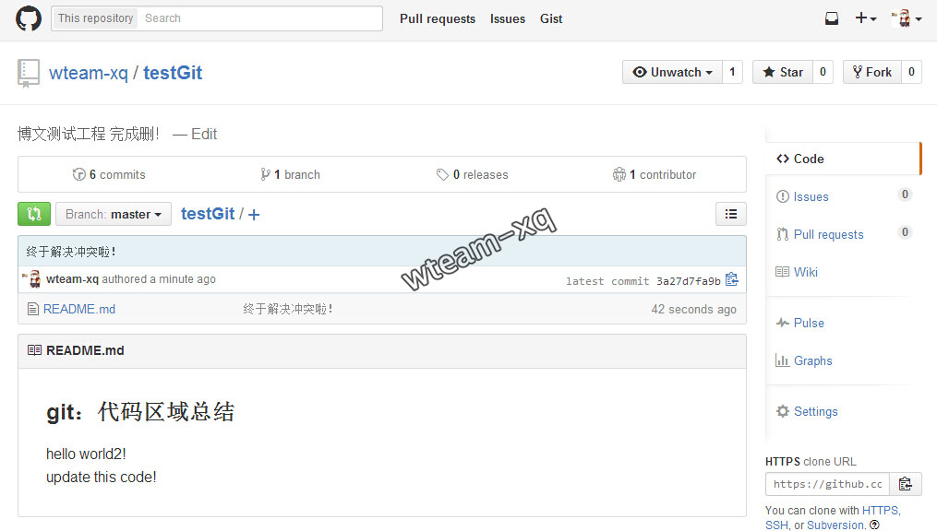

[回到顶部](http://www.cnblogs.com/cb0327/p/5066685.html#_labelTop)

**后记：**

以上很多git指令适合在无图形化界面的linux中使用（例如：阿里云服务器操作git）， 实际开发中当然是用**图形化界面**解决!

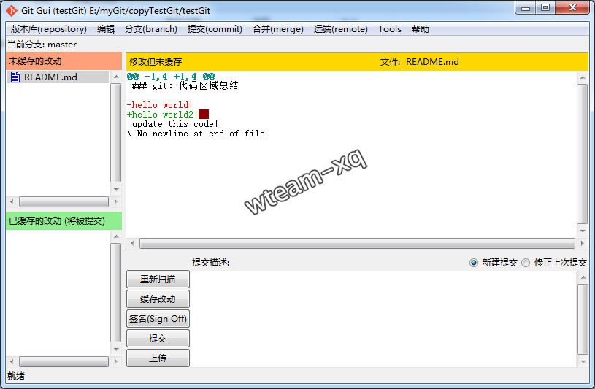

解决冲突之**覆盖本地代码**对应的是： 工程目录下tortoiseGit(git 小乌龟) “Revert” ：

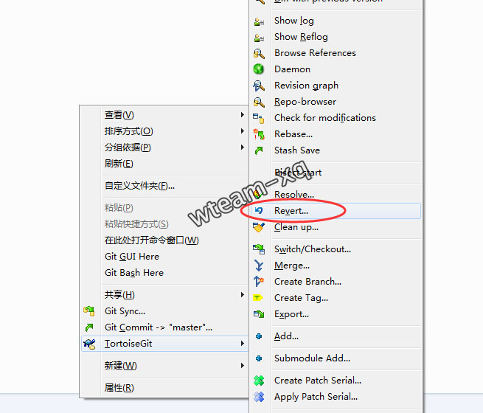

解决冲突之**解决冲突后提交本地修改**对应的是： 手工合并冲突代码后，工程目录下tortoiseGit(git 小乌龟) “resolve” ：

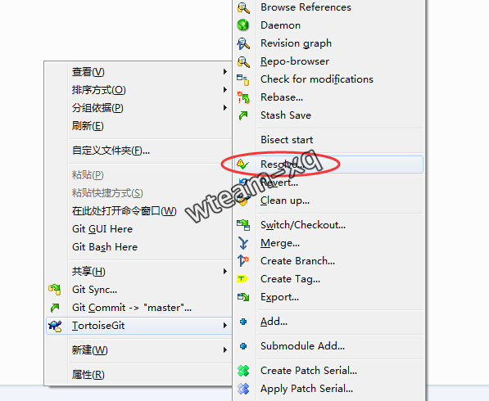

参考文章：

1.[Git版本控制与工作流](http://www.jianshu.com/p/67afe711c731)

2.[图解 Git 管理项目代码](http://oss.org.cn/html/87/n-73187.html)

3.[如何在window上把你的项目提交到github](http://michaelye1988.iteye.com/blog/1637951)

4.[Git远程操作详解](http://www.ruanyifeng.com/blog/2014/06/git_remote.html)

5.[Git 少用 Pull 多用 Fetch 和 Merge](http://www.oschina.net/translate/git-fetch-and-merge?cmp)

6.[Git教程推荐一（廖雪峰）](http://www.liaoxuefeng.com/wiki/0013739516305929606dd18361248578c67b8067c8c017b000)

7.[Git教程推荐二（云溪）](http://www.cnblogs.com/tugenhua0707/p/4050072.html)

8.[Mac OS X Git安装教程](http://www.cnblogs.com/ccdev/archive/2012/09/12/2682098.html)

9.[git-ssh 配置和使用](https://segmentfault.com/a/1190000002645623)

10.[github设置添加SSH](http://www.cnblogs.com/ayseeing/p/3572582.html)

11.[生成多个git ssh密钥](http://www.cnblogs.com/ayseeing/p/4445194.html)

12.[ssh-agent 使用指南](https://segmentfault.com/a/1190000002449006)